ДЕПАРТАМЕНТ СОЦИАЛЬНОГО РАЗВИТИЯ ТЮМЕНСКОЙ ОБЛАСТИ

АВТОНОМНОЕ УЧРЕЖДЕНИЕ ТЮМЕНСКОЙ ОБЛАСТИ «РЕГИОНАЛЬНЫЙ ЦЕНТР СОПРОВОЖДЕНИЯ И КОМПЛЕКСНОЙ РЕАБИЛИТАЦИИ ИНВАЛИДОВ»
ул. Уральская, д. 60, к. 1, г. Тюмень, 625001, тел./факс (3452) 51-78-11.
e-mail: vozr@obl72.ru, ИНН 7204120041, КПП 720301001, р/с 03224643710000006700,
ЕКС 40102810945370000060, Департамент финансов Тюменской области (АУ ТО "Региональный центр сопровождения и комплексной реабилитации инвалидов" ЛС001050866ОЦРИ) в Отделение Тюмень
Банка России//УФК по Тюменской области г. Тюмень, БИК 017102101

ПАСПОРТ ДОСТУПНОСТИ
ОБЪЕКТА СОЦИАЛЬНОЙ ИНФРАСТРУКТУРЫ
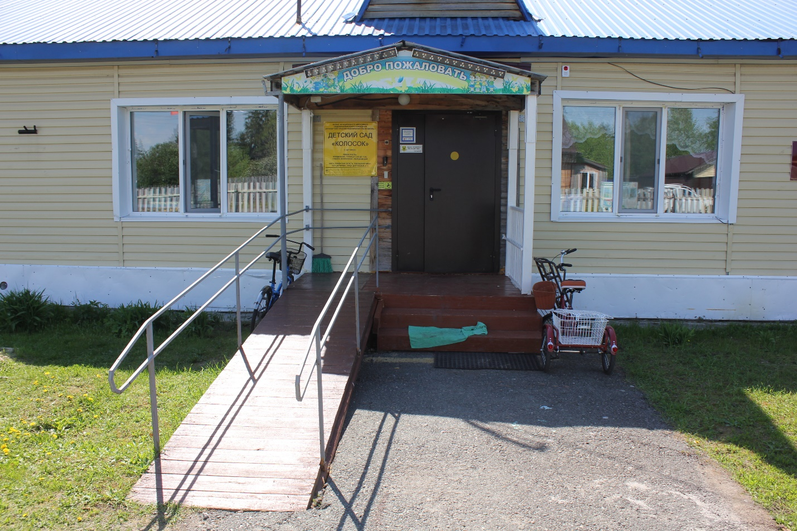
Филиал муниципального автономного общеобразовательного учреждения «Кутарбитская средняя общеобразовательная школа» - детский сад «Колосок»
Тюменская область, Тобольский муниципальный округ, с. Дегтярево, ул. Центральная, 41Б.

НА ДОСТУПНОСТЬ ДЛЯ ИНВАЛИДОВ
И МАЛОМОБИЛЬНЫХ ГРУПП НАСЕЛЕНИЯ

Тюмень, 2026

